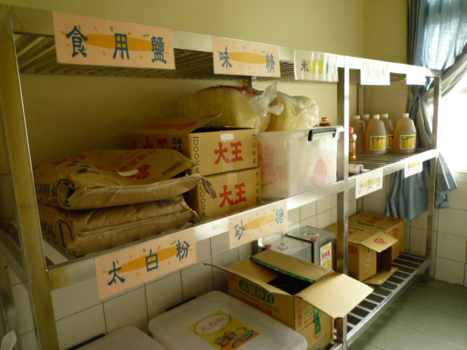
庫房內只放置食材原材，沒有其他多餘物品。
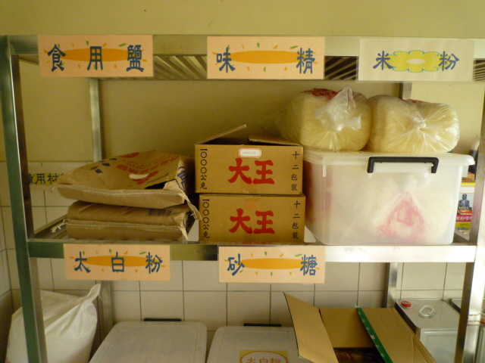
庫房內之食材原料分門別類整齊放置。
雲 林 縣 僑 美 國 民 小 學 活 動 照 片 紀 錄
雲 林 縣 僑 美 國 民 小 學 活 動 照 片 紀 錄
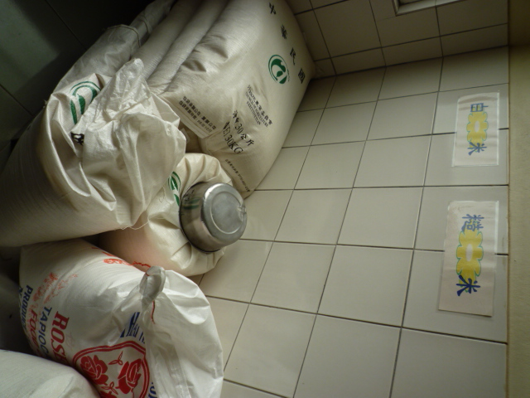
食材妥善保存，確保食品衛生。
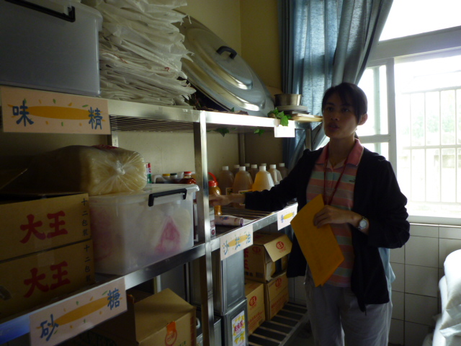
衛生所的檢查人員指導庫房物資存放原則。

